Развлечение к 8 марта в ЗПР группе «Звездочка». «ПРАЗДНИК НАШИХ МАМ»

Дорогие мамы и бабушки! Поздравляем Вас с наступлением Весны,  
Первым весенним праздником – днем восьмого марта.  
8 марта – день торжественный  
День радости и красоты,  
На всей земле он дарит женщинам  
Свои улыбки и цветы.

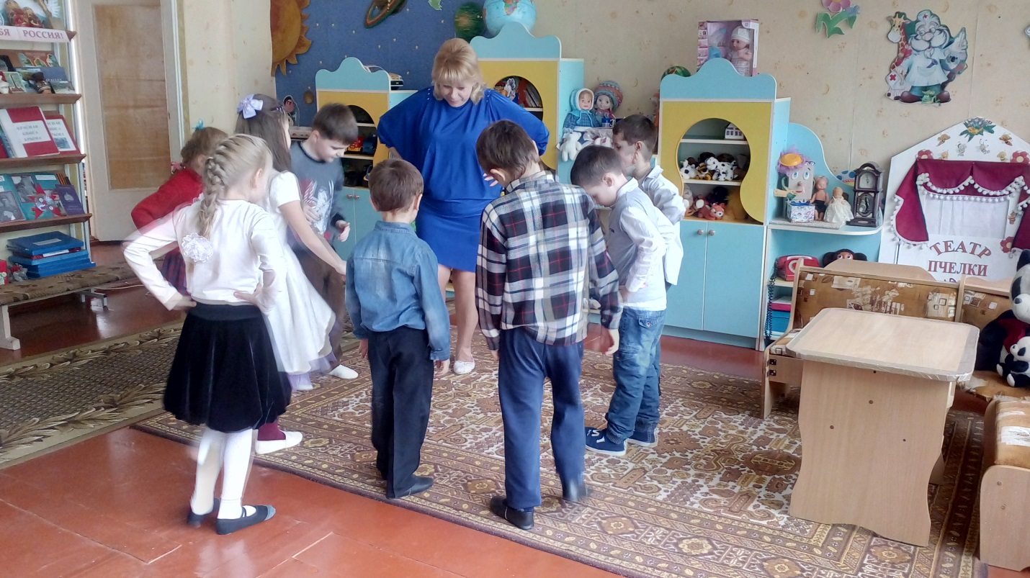

Танец «Ножку левую вперед».

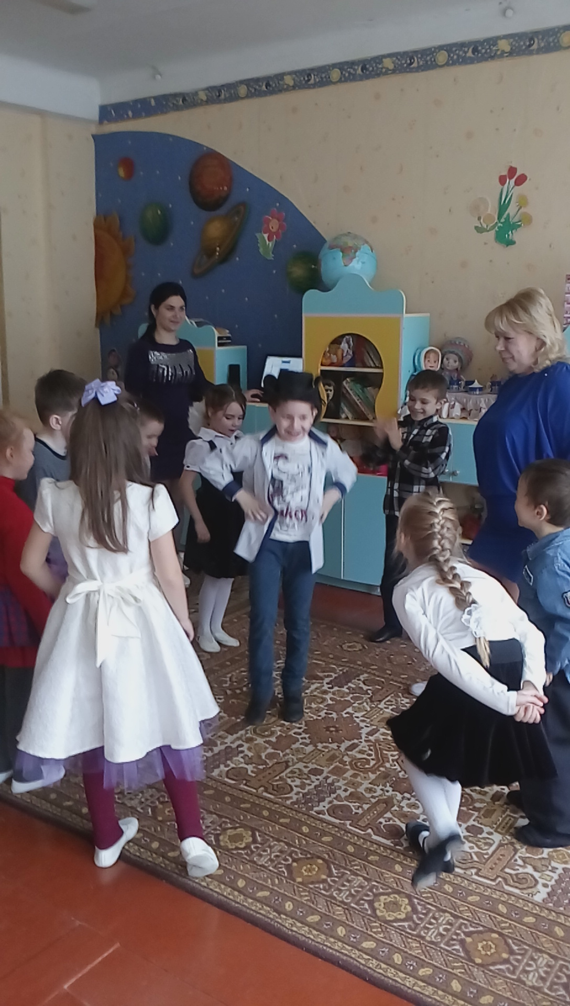

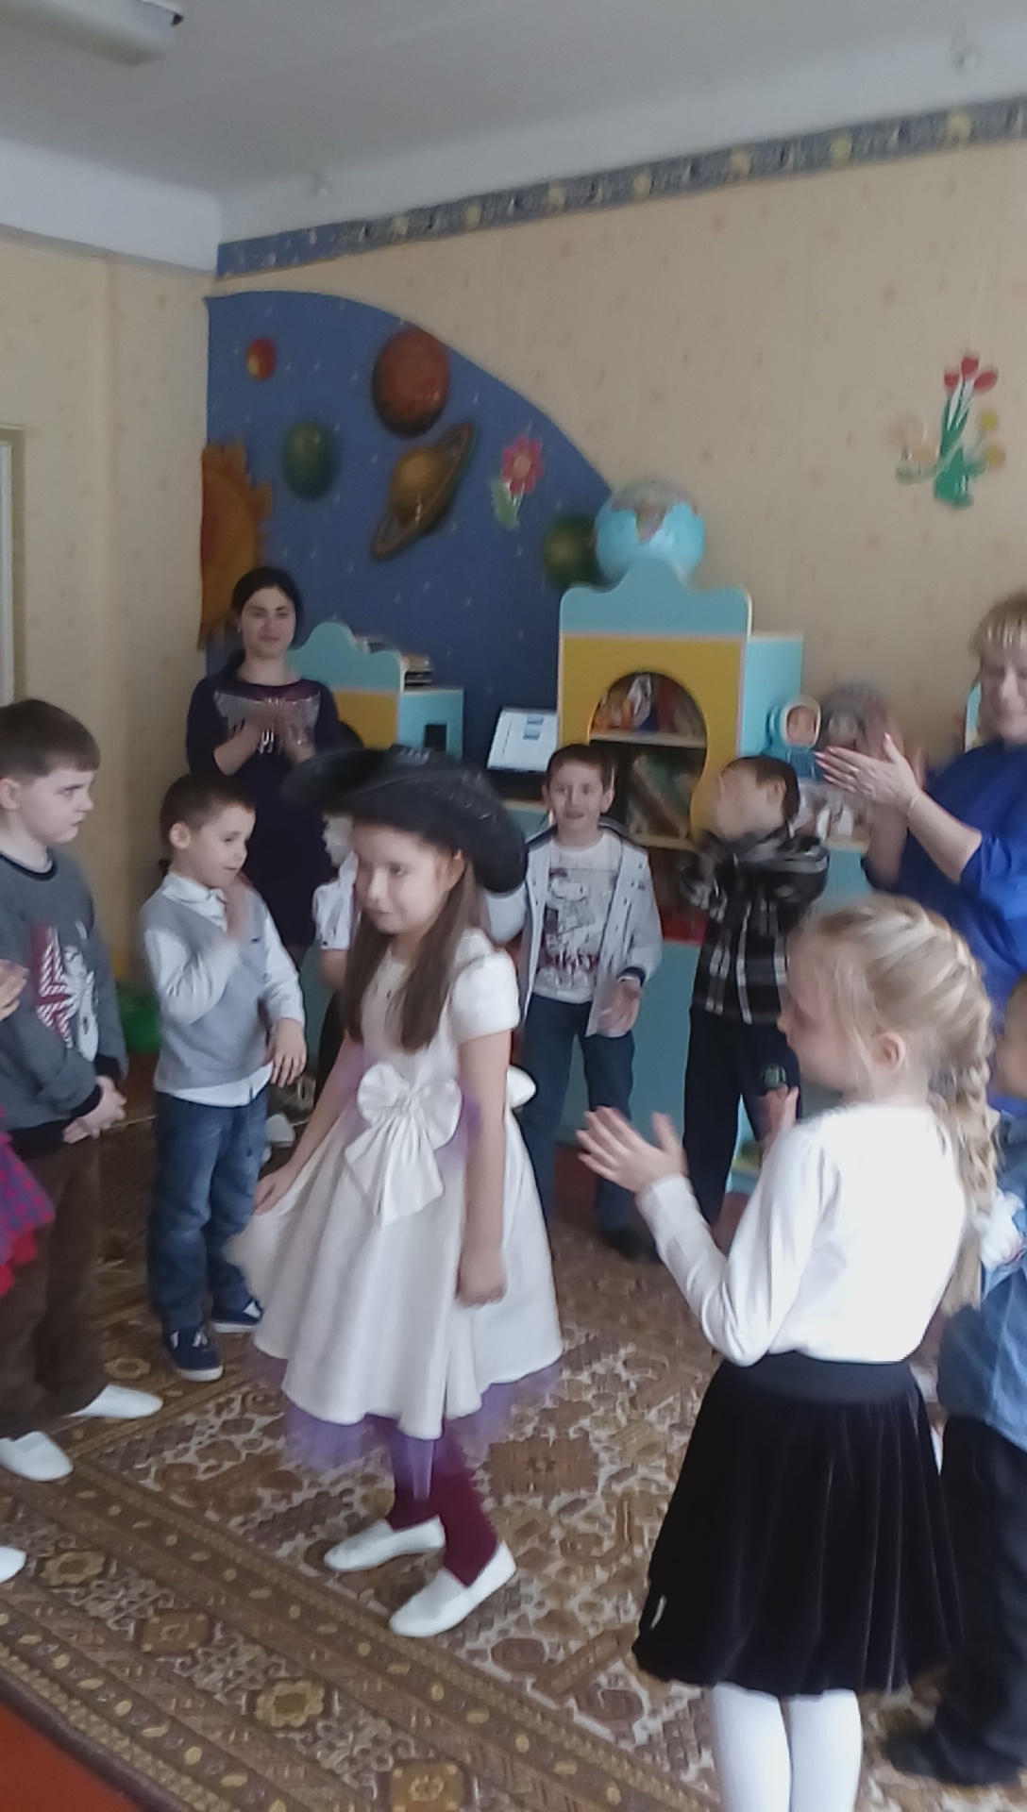

Танец «Передай шляпу».

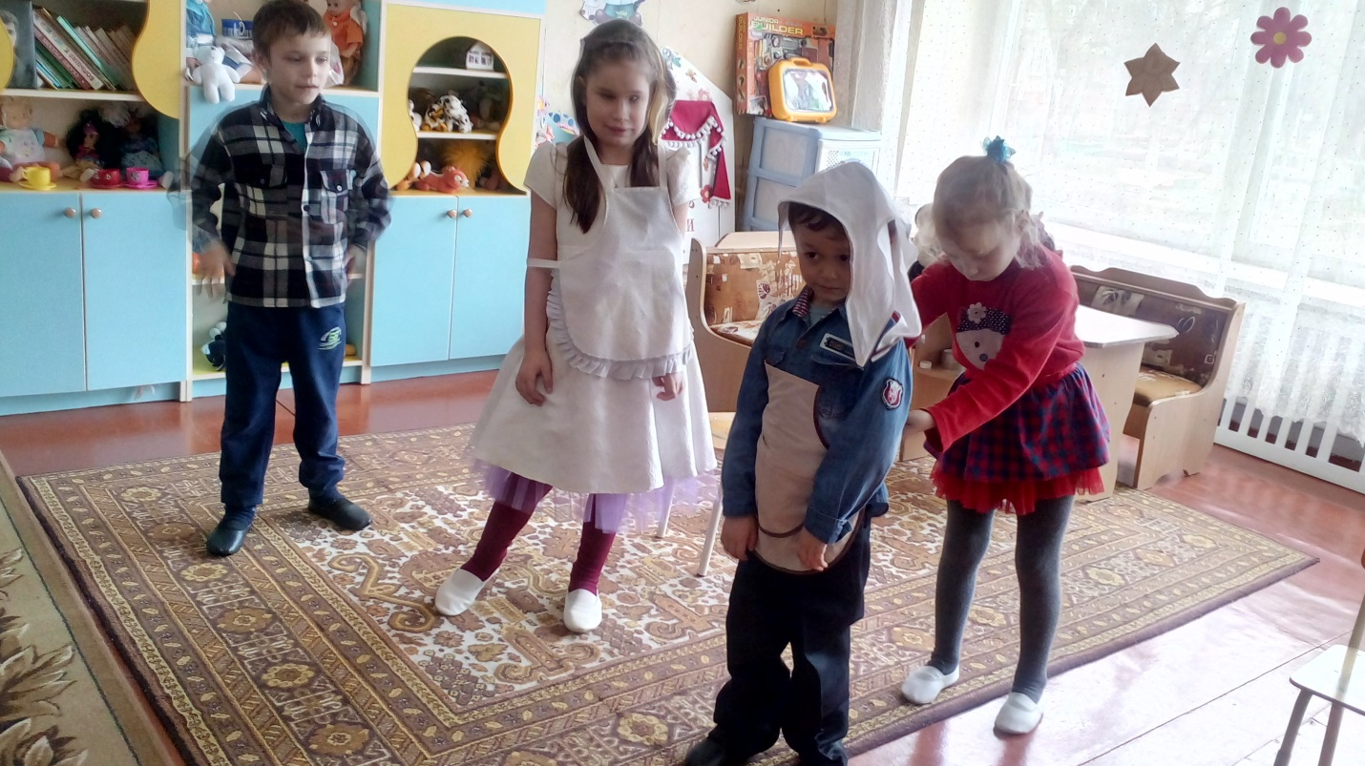

Игра «Поможем бабушке» .

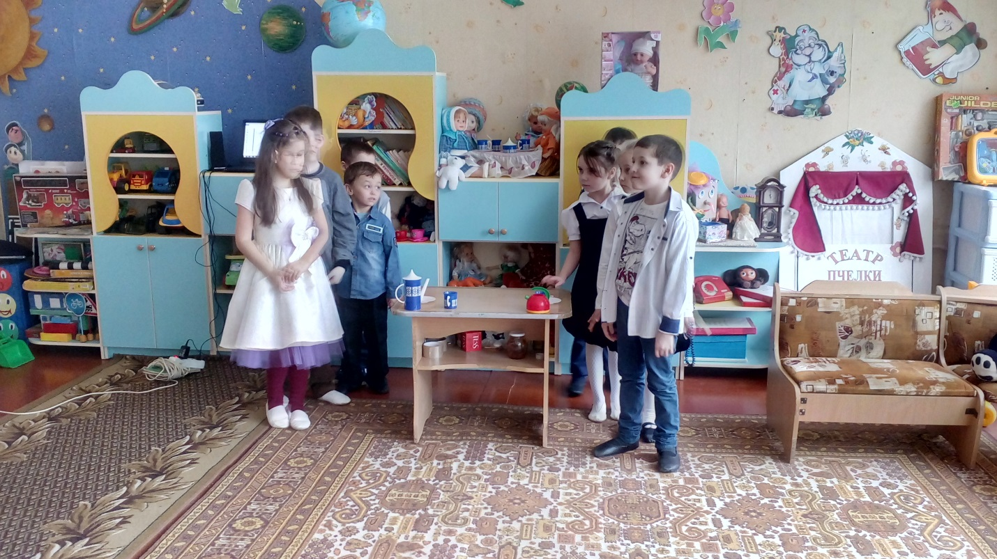

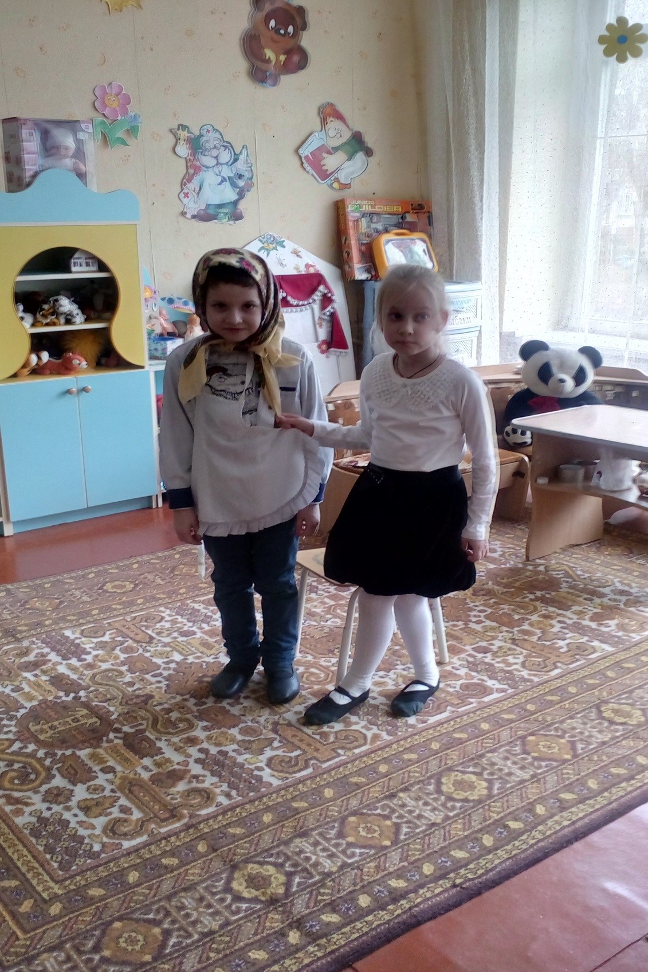

Конкурс «Собери маму на работу».